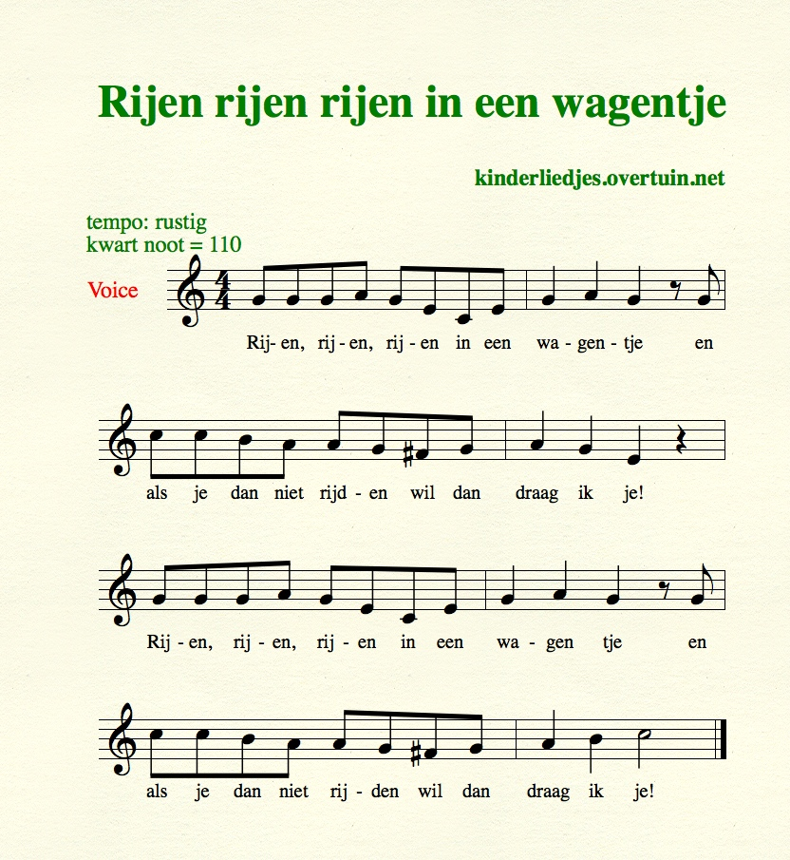
Deze liedtekst hebben wij geleerd: “Rijden, rijden, rijden met een wagentje, we worden niet moe, we worden niet moe. Rijden, rijden, rijden met een wagentje, we rijden naar toiletje/eetzaal, … toe.

